DT-3000 教学实训组合电梯模型

本系列实训组合模型电梯的结构主要有：电梯底座、电梯井道曳引绳与对重机构、轿厢及门机驱动机构、曳引电机驱动电路及旋转编码器、外呼楼层按钮电路模块、外呼楼层呼叫指示电路模块、电源空气开关（漏电脱扣器）、DC12V驱动电源、PLC可编程控制器、标准接线端口电路板、轿厢控制器、检修控制器、到站钟、工具盒等部分组成。
本系列实训组合模型电梯可分为六层。配合不同的控制器，可以实现电梯的自动平层、自动开关门、顺向响应轿内外呼梯信号、直驶、电梯安全运行保护等功能，以及电梯急停、检修、慢上、慢下、照明等特殊功能。它采用了直流减速电机进行轿厢的曳引拖动，及轿厢门开关。并具有极限到位保护硬件电路，防止程序错误对电机及其机构的损坏。以及调定直流电机的转速满足不同控制系统的需要。

电梯的基本结构
电梯底座上面安装所有的电梯机构与控制电路。它具有合理的电梯机构局与控制电气元件布线，旋转电梯底座的方向与位置，有利于学生接线实验与装配调试。
电梯井道：曳引绳、上滑轮、导轨、对重、楼层立面面板、轿厢及门机驱动机构、曳引电机驱动电路及旋转编码器、外呼楼层按钮电路模块、外呼楼层呼叫指示电路、上极限开关、下极限开关、一楼平层开关等组件。

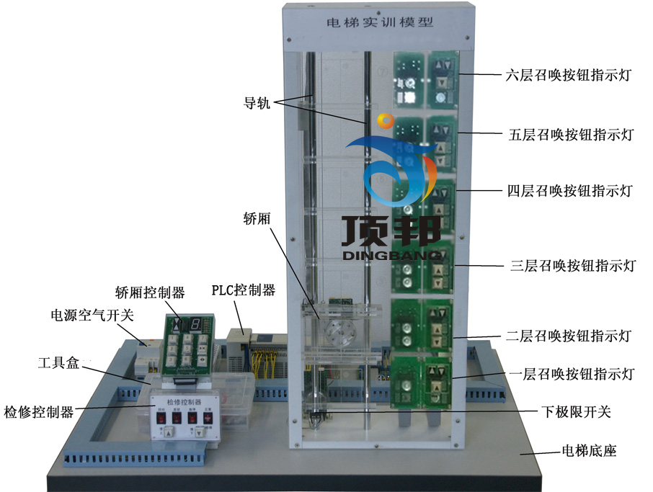

组合实训模型电梯（正面）

轿厢及门机驱动机构：轿厢箱体、轿厢地坎、门机驱动电机、电机驱动通用电路板、门机凸轮、门机连杆、轿门、门开到位开关、门关到位开关等部件组成。
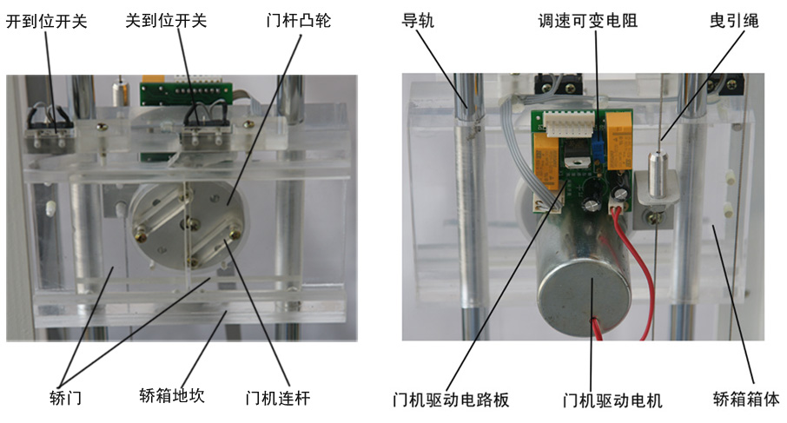

曳引电机机构及驱动电路及旋转编码器脉冲电路由：曳引电机支架、曳引直流电机、旋转编码器、电机驱动通用电路板、调速可变电阻、光电耦合脉冲开关、随行电缆插座、上极限开关插座、下极限开关插座等器件组成。
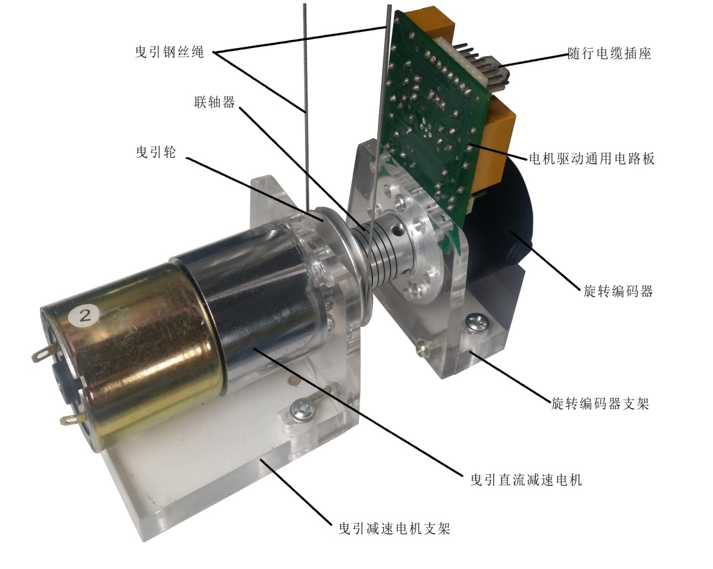

外呼楼层按钮电路

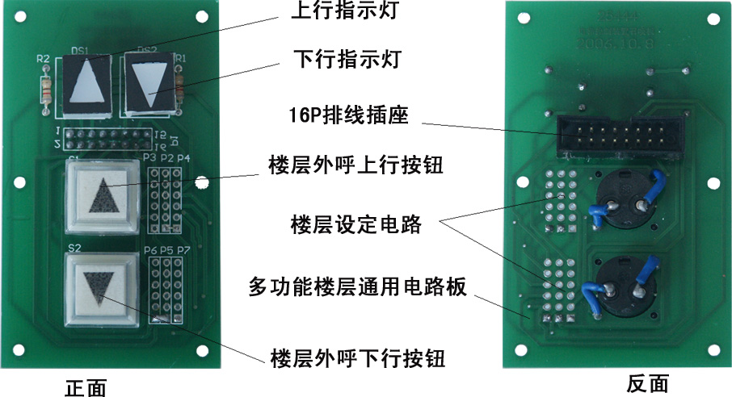

外呼楼层呼叫指示电路

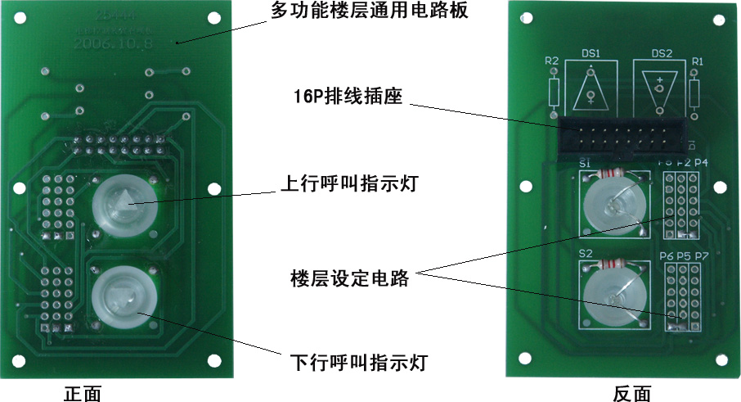

技术参数与实训项目
一、技术参数：
外形尺寸：810（长）×610（宽）× 770（高）
包装尺寸：830（长）×630（宽）× 830（高）
净重量/毛重： 20Kg / 25Kg
额定工作电压：AC：220V 50 Hz
控制器型号：参照产品型号（附数据线和编程软件）
轿厢平层定位：旋转编码器及一层平层开关
拖动电机：DC： 0-12V 直流减速电机 转速：0-25 rpm
楼层召唤与楼层显示：1-6层、楼层上下指示灯与楼层上下按钮
门 电 机：DC： 0-12V 直流减速电机 转速：0-25 rpm
门机装置：曲柄连杆直流中分式
到 站 钟：DC 12V
连续靠站检测运行时间：24 小时
门机连续开闭次数：10000次
电梯组合层数：2-6层
特殊功能及实验演示：
平层自学习程序设置、自动测试演示、PLC连接及程序上载下载、PLC监控调试及参数设置、平层高度设置、自由编程合成2-6层电梯

二、电梯的实训项目：
1、自动（手动）开关门程序控制及PLC定时器指令运用实训；
2、轿厢的自动平层控制实训。
3、内外呼梯信号响应
4、顺向响应轿内外呼梯信号、最远反向外呼梯响应功能
5、正常/检修工作状态与慢上（慢下）点动控制实训
6、轿厢直驶、紧急停车控制实训
7、轿厢照明控制实训
8、一楼平层开关的调整
9、旋转编码器脉冲与PLC高速计数器。
10、楼层显示、上下行指示、各楼层召唤指令信号指示实训；
11、井道上下极限开关保护。
12、自动上下循环运行测试
13、手动平层记忆设置、电梯平层自学习程序。
14、编程软件的安装与程序上载下载
15、PLC的输入输出点的接线实训
16、PLC的输入输出点的接线故障排除实训

配置清单
序号 | 名 称 | 单位 | 数量 | 备 注
1 | 电梯井道 | 台 | 1
2 | 电梯底板 | 台 | 1
3 | 电源空气开关（漏电脱扣器） | 只 | 1 | 安装在：电梯底板上
4 | DC 12V直流电源 | 块 | 1 | 安装在：电梯底板上
5 | SIEMENS CPU 1214C可编程控制器 | 套 | 1 | 电梯底板上
6 | SIEMENS 223扩展模块 | 套 | 2 | 电梯底板上
7 | 标准接线端口电路 | 套 | 1 | 安装在：电梯底板上
8 | 井道支架 | 只 | 1 | 安装在：电梯底板上
9 | 到层提示电铃 | 个 | 1 | 安装在：轿厢控制器支架上
10 | 轿厢操纵控制器 | 只 | 1 | 安装在：轿厢控制器支架上
11 | 检修控制器 | 只 | 1 | 安装在：轿厢控制器支架上
12 | 曳引直流电机 | 台 | 1 | 安装在：电梯井道底部
13 | 曳引轮 | 只 | 1 | 安装在：曳引电动机上
14 | 旋转编码器 | 个 | 1 | 安装在：曳引电动机上
15 | 上滑轮 | 只 | 1 | 安装在：井道上端
16 | 导轨 | 条 | 2 | 安装在：井道中
17 | 纲丝索 | 根 | 1 | 安装在：井道中
18 | 对重（M5内六角螺丝，压紧钢片） | 只 | 1 | 安装在：纲丝索上（发货运输时，放在工具包内）
19 | 随行电缆 | 条 | 5 | 安装在：井道中，连接在轿厢上
20 | 楼层上下召唤按钮控制电路 | 块 | 7 | 安装在：楼层面板上
21 | 楼层上下召唤指示电路 | 块 | 7 | 安装在：楼层面板上
22 | 轿厢 | 只 | 1 | 安装在：导轨上
23 | 门机装置 | 套 | 1 | 安装在：轿厢上
24 | 一层位置清零开关 | 只 | 1 | 安装在：导轨下部
25 | 上极限开关、下极限开关 | 只 | 2 | 安装在：导轨上、下部
26 | 活扳手150mm | 把 | 1 | 工具盒内
27 | 尖嘴钳 | 只 | 1 | 工具盒内
28 | 剪刀 | 只 | 1 | 工具盒内
29 | 十字螺丝刀Φ3×75、Φ6×70 | 只 | 2 | 工具盒内
30 | 一字螺丝刀Φ3×75、Φ6×70 | 只 | 2 | 工具盒内
31 | M5内六角扳手 | 只 | 1 | 工具盒内
32 | 常用螺钉 | 枚 | 若干 | 工具盒内
33 | 微动开关 | 只 | 2只 | 工具盒内，备用
34 | PLC通讯电缆 PC/PPI | 条 | 1 | 工具包内
35 | STEP7-编程软件、电梯控制参考程序 | 碟 | 1 | 工具包内(光碟)
36 | DTZ系列电梯使用说明书 | 册 | 1 | 工具包内

